Предлагается к продаже проект Гостинично-офисно-торгового комплекса с подземной парковкой.
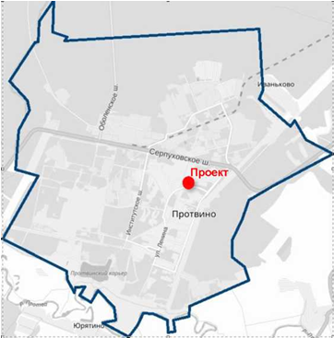
Местоположение:
- Московская область, г. Протвино
- В 98 км к югу от МКАД, в 15 км от Серпухова
- В квартале, ограниченном Фестивальным проездом и проездом Архитектора Корина
- Земельный участок с кадастровым номером 50:59:0020204:116 площадью 7737 кв.м. находится в аренде. Срок до 19.12.2021
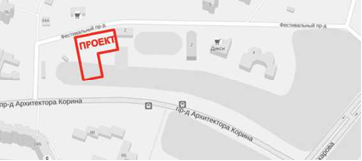
Площадь и этажность проекта
- 20243,7 кв.м. Из них:
- Техническое подполье – 701,0 кв.м.
- Подземный этаж – 3654,9 кв.м.
- Первый этаж – 3188, кв.м.
- Второй этаж – 3083,2 кв.м.
- Третий этаж - 3083,2 кв.м.
- Четвёртый этаж – 2431,2 кв.м.
- Пятый этаж – 2052,1 кв.м.
- Технический этаж – 2052,1 кв.м.
- Подземная парковка – 73 машино мест

Этажность:
- 5 этажей
Текущее состояние Проекта:
- Строительство Объекта на данный момент приостановлено на уровне второго этажа
- Имеется Разрешение на строительство сроком до 25.01.2022г.
- Объект подключён на постоянной основе к сетям электроснабжения, заключён Договор энергоснабжения, установлена БКТП-1250/10/0,4
